Nytårstalen 2022
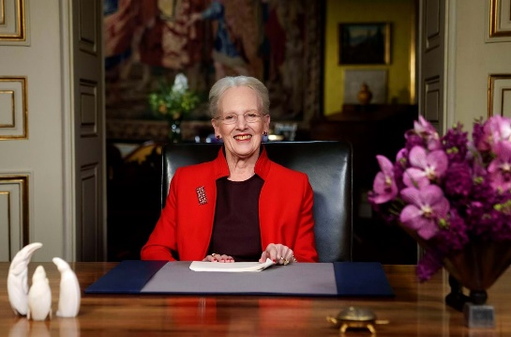
I skal bruge dansktimerne i dag på at skrive (og øve) en nytårstale.
Talen skal fremføres for resten af klassen på fredag.

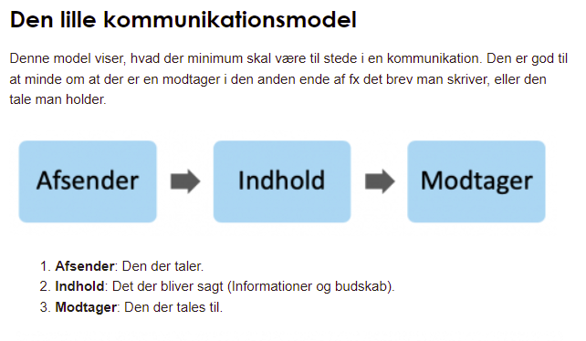

Husk også at have fokus på talens sprog og kontekst (den situation vi er i).

Talen skal indeholde:
- Et tilbageblik på året der er gået (både positive og negative ting): Det må meget gerne både være ting, der er sket i samfundet, på skolen/i klassen og for dig personligt.
- Ønsker for fremtiden: Skriv om du ting, du håber og forventer vil ske i 2022.
- Find en god start- og slutsætning.

Lektie til på fredag:
- Øv dig i at fremføre talen. Tænk over, hvor og hvordan talen skal holdes og indret ’tale-rummet’.
- Læs talen højt for dig selv flere gange.
- Skriv om og ret til, hvis det er nødvendigt.
- Fremfør talen for din mor eller far
OBS: Husk, det hele ikke skal handle om corona!

